请点击全屏查看
四川省自贡市初2017届毕业生学业考试
综合素质（一）历史
综合素质（一）由思想品德、历史两个学科组成，总分80分，思想品德、历史学科各40分，考试时间90分钟。学科试题卷分第Ⅰ卷（选择题）和第Ⅱ卷（非选择题）两部分。考试结束后，将本试题卷和答题卡一并交回。
注意事项：
1．答题前，考生务必将自己的姓名、考号用0.5毫米的黑色签字笔填写在答题卡上。
2．选择题使用2B铅笔填涂在答题卡对应题目标号的位置上，非选择题用0.5毫米黑色签字笔书写在答题卡的对应框内，超出答题区域书写的答案无效；在草稿纸、试题卷上答题无效。
第Ⅰ卷（选择题 共20分）
每小题给出的四个选项中，只有一项是符合题目要求的，每小题1分。
1．下图是中国古代主要朝代（时期）沿革示意图的一部分，相应空格内应填入
……南北朝 →□→ 唐 …… 宋 →□→ 明 → 清 → ……
A．隋 十国 B．东汉 三国 C．隋 元 D．三国 五代
2．学习历史，必须分清哪些是史实，哪些是观点。下列属于“观点”的是
A．宋岳飞抗击金军 B．武则天是我国历史上唯一的女皇帝
C．唐玄宗倡导节俭 D．唐朝杜甫《三吏》《三别》《春望》
3．（2017自贡历史）唐朝的繁盛吸引了世界各地的人们飘洋过海来到中国，开放与交流使大唐文明更加辉煌。下面能佐证当时中外文化双向交流的是
①玄奘西行 ②鉴真东渡 ③设市舶司 ④遣唐使来访
A．①②④ B．①②③ C．②③④ D．①③④
4．下图是某同学进行历史学习时的课堂笔记，其内容对应的朝代是
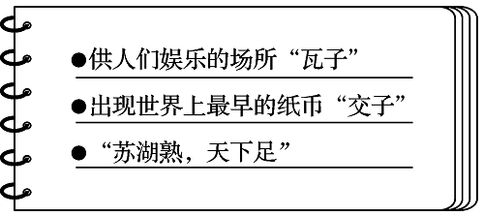
A．唐朝 B．宋朝 C．明朝 D．清朝
5．中医是中国的国粹。下列有关李时珍医药学的资料，属于直接史料的是
A．正在播放电影《李时珍》 B．唐明邦著《李时珍评传》
C．李时珍著作《本草纲目》 D．李时珍博物馆的解说词
6．（2017自贡历史）方寸之间，见证历史。1987年列入世界文化遗产名录，是世界上现存最大、最完整的宫殿建筑群的是
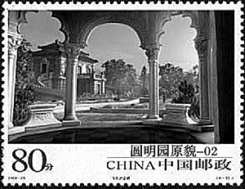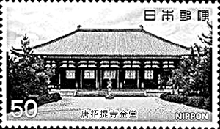
A B
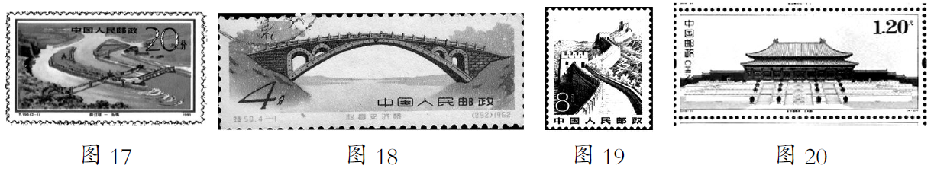
C D
7．1842年，清政府被迫同英国签订了丧权辱国的《南京条约》。以下是条约内容，请指出不正确的一项是
A．割香港岛给英国
B．赔款2100万元
C．开放广州、厦门、福州等五口通商
D．在通商口岸开设工厂
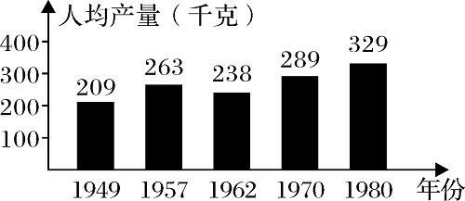
8．九年级三班同学在复习课中收集了以下资料，该主题是
①邓世昌黄海大战 ②左宗棠收复新疆 ③萨拉托加大捷 ④郑成功收复台湾
A．反击外来侵略斗争 B．国家的统一与发展
C．对外的交往与进步 D．民族的交流与融合
9．有诗词写道：“古城遵义出真龙，一代伟人毛泽东。赤水河边遗妙笔，金沙江畔走神工。……三面红旗期陕北，英雄弯弓引雕弓”。这首诗描写的是
A．共产党的成立 B．南昌起义 C．秋收起义 D．红军长征
10．（2017自贡历史）“1955年……克什米尔公主号事件…………求同存异”，这是有人在一份破损的报纸上依稀读出的内容。据此判断这份报纸可能是在报道
A．万隆会议
B．中印、中缅《联合声明》
C．抗美援朝
D．中国参加APEC会议
11．观察右图，从1949年到1970年促进我国粮食人均产量增加的原因有①土地改革②农业社会主义改造③人民公社化运动④家庭联产承包责任制

A．①③ B．②④
C．③④ D．①②
12．新中国时期，人民解放军的四大军种是
①陆军 ②空军 ③海军 ④第二炮兵 ⑤装甲兵
A．①②③⑤ B． ①②③④ C．①②④⑤ D．②③④⑤
13．下列对历史事件的评价合理的是
A．“五四”运动 中国新民主主义革命的开端
B．《中华人民共和国宪法》 社会主义制度建立
C．全行业公私合营 开始城市经济体制改革
D．中国加入WTO 我国开始实行对外开放
14．对联是中华文化特有的表达方式，承载历史信息。“万紫千红增特色，三通两制促和平”。对联直接反映的是
A．新中国的成立 B．和平共处五项原则
C．“一五”计划 D．“一国两制”
15（2017自贡历史）．关注周年纪念是历史学习的重要方法之一。1917年和1972年都是我国历史上值得关注的年份，下列说法正确的是
A．1917年莱特兄弟发明飞机 1972年中国重返联合国
B．1917年俄国十月革命 1972年中日签署《联合声明》
C．1917年战时共产主义 1972年中美正式建立外交关系
D．1917年俄国十月革命 1972年香港回归
16．人类社会的演进是从分散发展到整体发展的过程。这个过程开始的关键点是
A．14世纪 文艺复兴 B．16世纪 葡占澳门
C．15世纪 新航路开辟 D．18世纪 工业革命
17．“机器生产”、“工厂”、“工人阶级”、“铁路”………这些流行语集中出现在19世纪上半期的
A．英国 B．德国 C．法国 D．美国
18．“废除黑奴制，规定叛乱各州的黑奴应看做是自由人，可以参加联邦军队……”上述内容出自
A．《宅地法》 B．《解放黑奴宣言》
C．《独立宣言》 D．《人权宣言》
19．（2017自贡历史）近代历史学与传统史学的区别之一在于“求得其（历史事实）因果关系”。下列历史事件之间的关系不符合这一要求的是
A．《马关条约》签订→公车上书 B．巴黎和会→五四运动
C．电力广泛应用→跨入电气时代 D．启蒙运动→洋务运动
20．某学者评述一政策时写道：“把社会主义同市场、商品货币关系和资本主义直接联系起来，这是列宁建设社会主义思想的一大转变，它对小农占优势的国家具有指导意义”。这一政策是
A．废藩置县政策 B．战时共产主义政策
C．新经济政策 D．农业集体化

第Ⅱ卷（非选择题，共20分 ）
21．（20分）多种途径获取和解读历史信息，是学习历史的基本方法。

方法一 解读地图
材料一
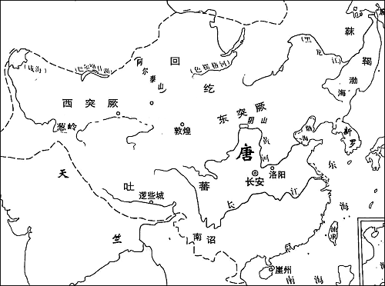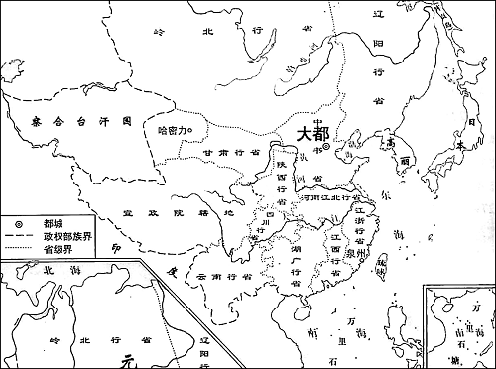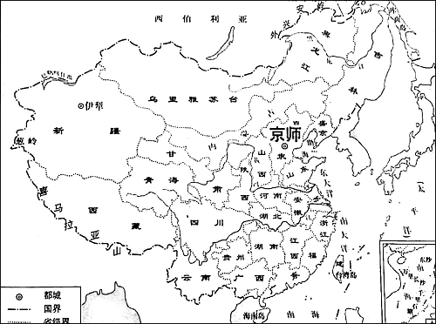
图一 图二 图三
读图分别举出唐元清边疆管辖的主要方式（各一例）。（3分）对中国历史发展有何影响?（2分）

方法二 中外对比
材料二 下面是小刚同学复习中外近代史时整理的大事年表
时间 | 事件
1640年 | A
1775年—1783年 | 美国独立战争
1789年 | 法国资产阶级革命的开始
1840年—1842年 | B
19世纪60年代—90年代 | 洋务运动
19世纪六七十年代 | 中国民族资本主义产生
1868年 | C
19世纪七十年代开始 | 第二次工业革命
1898年 | 戊戌变法
1911年10月10日 | 武昌起义

读上表完成 A__________B__________C__________；（3分） 简要说说这一时期历史发展的潮流。（2分）
方法三 颂唱经典
材料三 一组抗日救亡歌
1．（2017自贡历史）《抗敌歌》 （1931） 2．《义勇军进行曲》 （1935）
3．《救亡进行曲》 （1936） 4．《大刀进行曲》 （1937）
5．《黄河大合唱》 （1939） 6．《团结就是力量》 （1943）
（1）根据材料三，写出1931年《抗敌歌》和1937年《大刀进行曲》相对应的日本侵华事件；（2分）中国开始了怎样的抗战？（1分）
（2）团结就是力量，请用国共抗战相关史实加以说明。（2分）
方法四 评说人物
材料四 “每一个社会时代都需要有自己的伟大人物，如果没有这样的人物，它就要创造出这样的人物来。”
——马克思

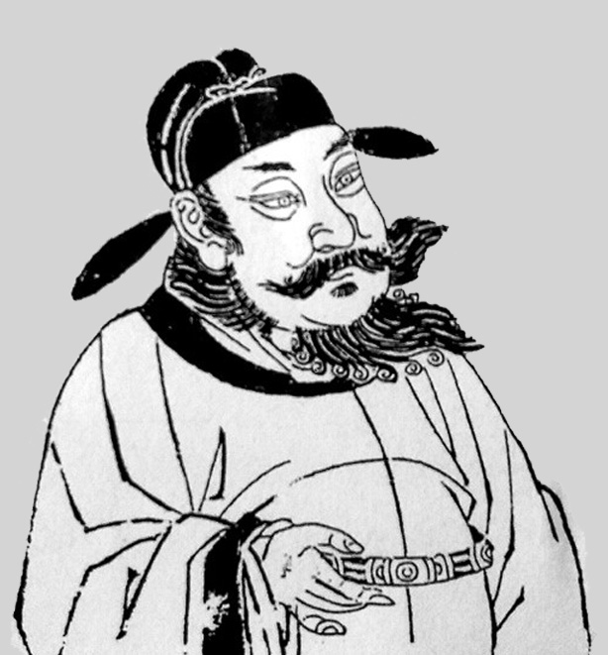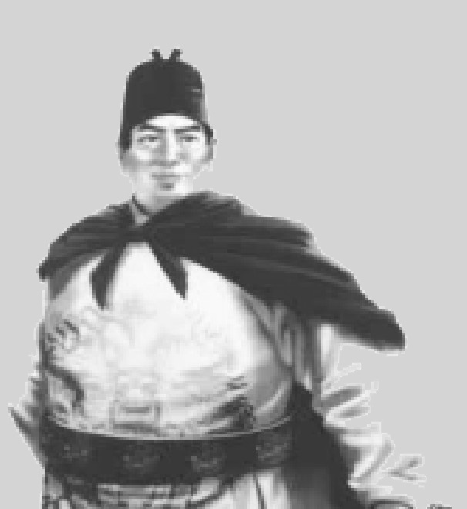
唐太宗 郑和
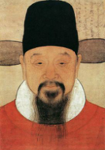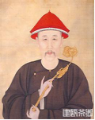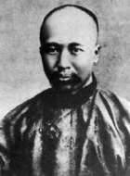
徐光启 康熙 康有为
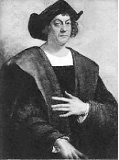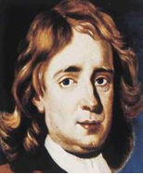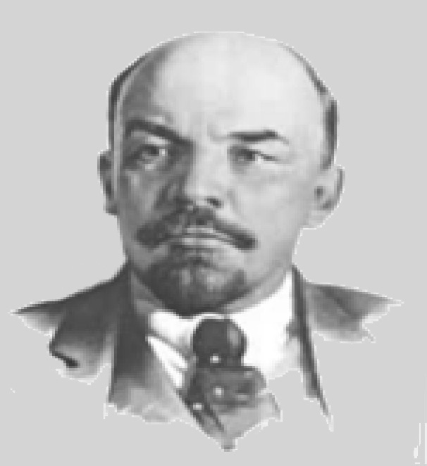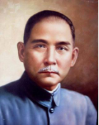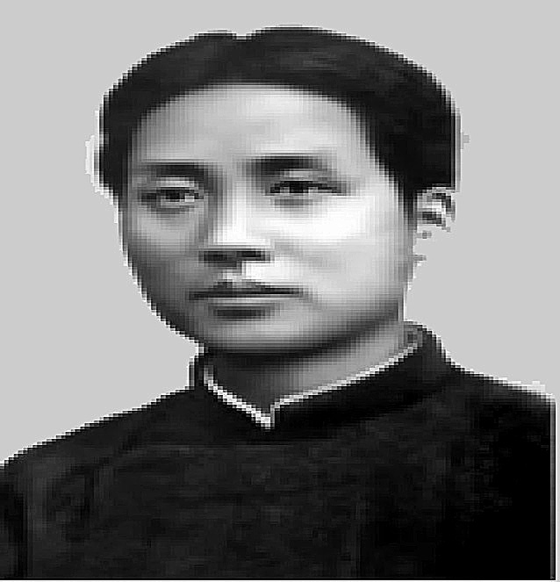
哥伦布 牛顿 列宁 孙中山 毛泽东
请根据历史人物的主要功绩归类(归一类)，分别用一句话说说他们的贡献。（3分）

（2）（2017自贡历史）读材料提炼马克思的主要观点，并任选一位人物加以评价。（2分）

四川省自贡市初2017届毕业生学业考试
综合素质（一）历史答案及评分标准
第I卷(选择题，每小题1分，共20分)
题号 | 1 | 2 | 3 | 4 | 5 | 6 | 7 | 8 | 9
答案 | C | B | A | B | C | D | D | A | D
题号 | 10 | 11 | 12 | 13 | 14 | 15 | 16 | 17 | 18
答案 | A | D | B | A | D | B | C | A | B
题号 | 19 | 20
答案 | D | C
第Ⅱ卷（非选择题，共20分）

21. （2017自贡历史）方法一 方式：唐蕃会盟，建立会盟碑 ；中央政府设宣政院管辖西藏；清朝设驻藏大臣代表中央管理西藏。（3分）(言之成理即可得分）
影响：有利于统一的多民族国家的巩固和发展。（2）
方法二 A英国资产阶级革命；B鸦片战争；C日本明治维新（3分）；
潮流：近代化（现代化）；资本主义的产生和发展。（任答一点即可得2分）（2分）。(言之成理即可得分）

方法三 ⑴ 事件：九一八事变；七七事变（2分）；
抗战：从局部到全面抗战；全民族抗战（任答一点即可得1分）。
⑵西安事变促进国共合作抗日局面的出现；台儿庄战役，鼓舞了全国军民坚持抗战的必胜信心；百团大战，提高了共产党和八路军的威望。（任答两点即可得分）（2分）。
方法四 ⑴郑和：七下西洋； 哥伦布 ：发现新大陆（3分）。
⑵观点：时势造英雄（英雄是时代的产物）；（1分）孙中山：中国民主革命的先行者（1分）。

